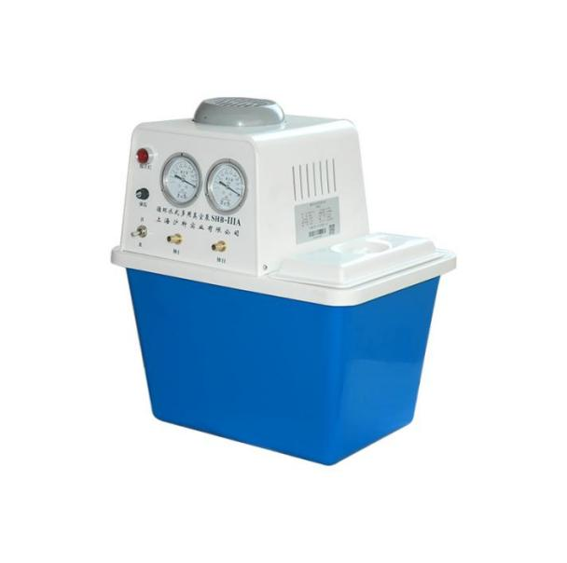

**1、产品应用**

**SHB-2IIIA型台式循环水式多用真空泵**

循环水式多用真空泵是以循环水作为工作流体，利用射流产生负压原理而设计的一种新型多用真空泵，为化学实验室提供真空条件，并能向反应装置提供循环冷却水。循环水式多用真空泵广泛应用于蒸发、蒸馏、结晶、过滤、减压、生化等作业，是大专院校、医药化工、食品加工等领域实验室的理想设备。

**2、产品特点**

* 体积小，重量轻，外观美。
* 电机重要的核心部分采用高品质不锈钢轴芯大大增加产品耐用性。
* 特制的流体消声器，减少水中气体，使真空度更高更稳；减少气液摩擦，降低噪声。
* 四抽头，四表显，可单独或者联并使用增加使用多样性。
* 外观采用ABS工程塑料一体成型结构更稳定，阻抗更低，因此就具有更高的工作运行效率。
* 局部密封处理，具有抗氧化性、耐油性、耐腐蚀性和耐大气老化等特性。

1. **技术参数**

|  |  |
| --- | --- |
| **型号** | **SHB-2IIIA** |
| 货号 | **1013003001** |
| **功率** | **250W** |
| **流量** | **80L/min** |
| **扬程** | **10m** |
| **最大真空度（Mpa）** | **0.098** |
| **单头抽气量** | **10L/min** |
| **抽气头数** | **4个** |
| **安全功能** | **逆流止回阀** |
| **水箱外壳材质** | **PP** |
| **水箱容积** | **15L** |
| **材质** | **内胆不锈钢** |
| **电源** | **220V/50Hz** |
| **外形尺寸** | **385*280*420mm** |
| **包装尺寸** | **430*320*510mm** |
| **重量** | **13kg** |